25.09.2009
Relacja z wyjazdu na Małopolską Noc Naukowców.
Hasło programu:
”Wszechświat to jedno wielkie laboratorium”

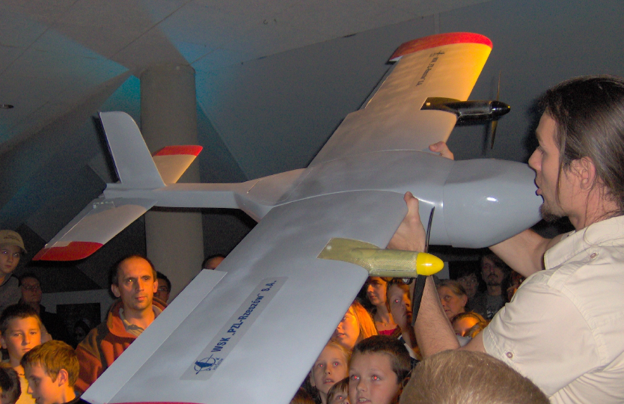
25 września 2009 roku zorganizowałam wyjazd młodzieży na bardzo ciekawe wydarzenie, którym była Małopolska Noc Naukowców. Udaliśmy się autokarem do Tarnowa, do Mościckiego Centrum Kultury.

O godzinie 18.00 rozpoczęła się „Zabawa z nauką”. Naukowcy
i studenci rzeszowskich uczelni przedstawiali eksperymenty wyjaśniające dlaczego samolot leci, balon się unosi, statki pływają. Za pomocą interaktywnych urządzeń młodzież mogła przeprowadzać doświadczenia, dzięki którym mogła zrozumieć omawiane zjawiska. Dowiedziała się również bardzo dużo o historii lotnictwa.

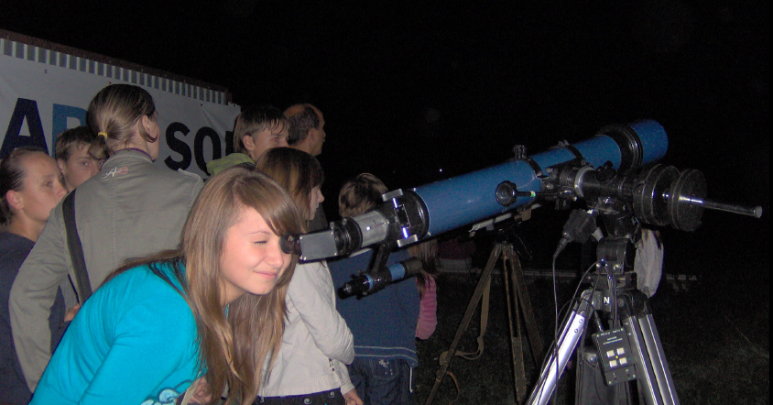

Około godziny 20.00 rozpoczęła się „Noc pod gwiazdami”. W jej programie był pokaz nieba przez teleskop, który zorganizowało Młodzieżowe Obserwatorium Astronomiczne w Niepołomicach. Każdy uczestnik wycieczki mógł zobaczyć przez teleskop Księżyc i planetę Jowisz. Było to niezapomniane przeżycie. Część uczniów kilka razy patrzyła i podziwiała.

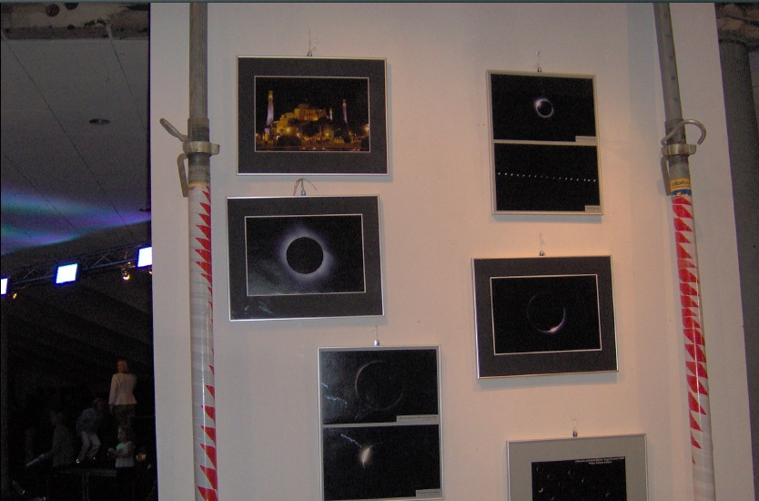

Jednocześnie w budynku można było oglądać wystawę fotograficzną „Wyprawy zaćmieniowe MOA w Niepołomicach”.

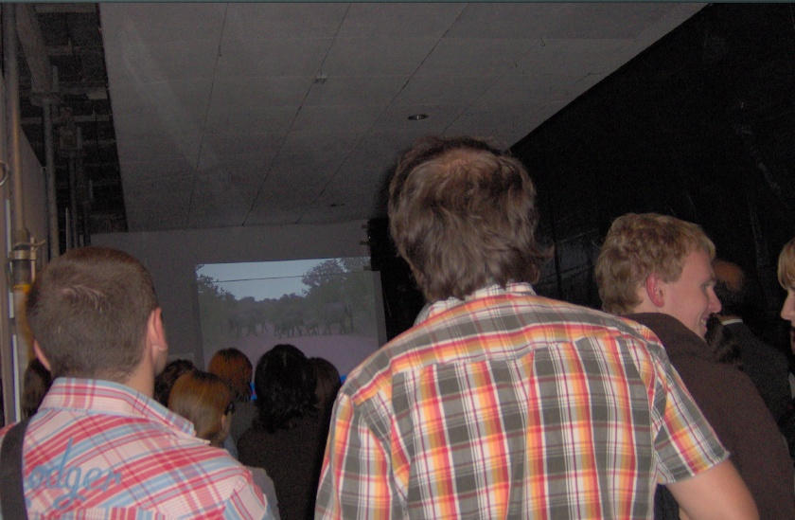
Prezentacja multimedialna przybliżyła nam ekspedycje astronomiczne członków MOA. Pan Dyrektor MOA opowiadał o pracy obserwatorium, o tym jak wygląda przygotowanie do wypraw, których celem jest oglądanie zjawisk astronomicznych, głównie zaćmienia Słońca.
Na każdej wyprawie czekały ich niespodzianki np. stado słoni.
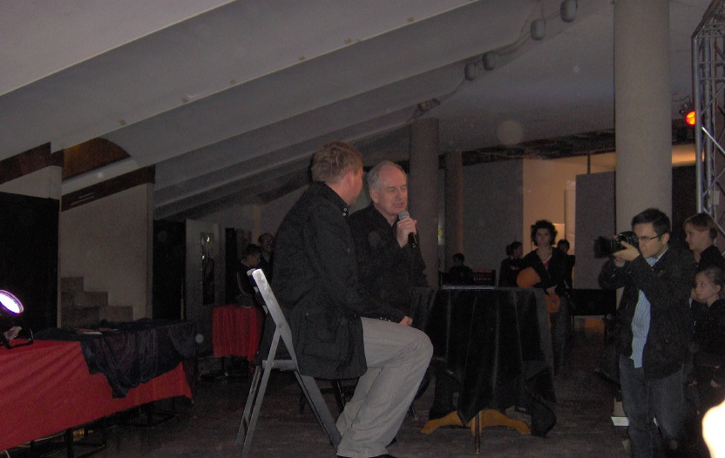
Kolejnym punktem niezwykłej nocy było spotkanie z Wiktorem Niedzickim, który opowiadał o materiałach i technologiach, które są w naszych domach,
a kiedyś były opracowane na potrzeby lotów kosmicznych.

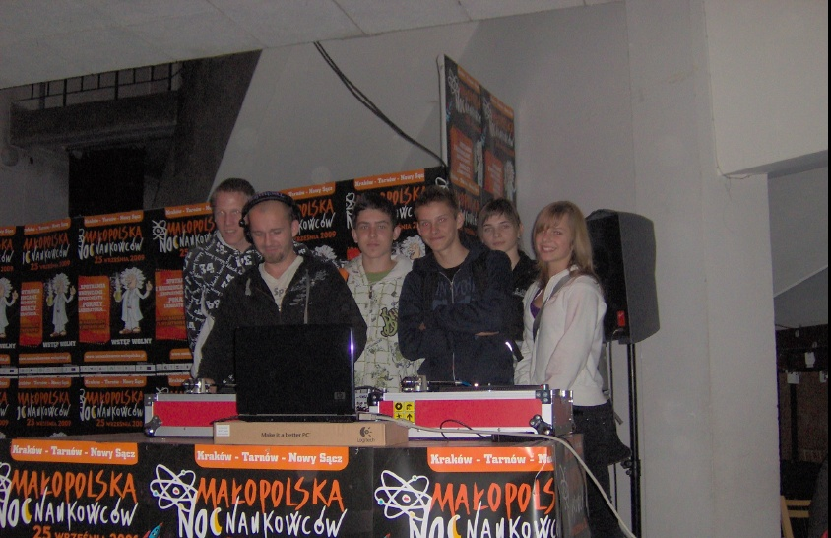
Część młodzieży zainteresowała prezentacja muzyki przyszłości połączona z pokazami multimedialnymi.

Podsumowanie.
Ideą „Nocy Naukowców” była popularyzacja nauki wśród dzieci, młodzieży i dorosłych. Zgromadzeni mieli możliwość poznać naukowców jako ludzi z ciekawymi pasjami, zainteresowaniami.
Byłam bardzo szczęśliwa, że udało się nam przez teleskop zobaczyć Księżyc
i planetę Jowisz. Pogoda nam sprzyjała. Wcześniej, kilka razy wyjeżdżaliśmy do obserwatorium, ale zawsze zachmurzenie przeszkodziło w obserwacjach.

Tym razem się udało!

Organizacja „Nocy Naukowców” to bardzo udana inicjatywa. W 2010 roku planujemy wyjazd do akademickich ośrodków w Krakowie.

